(CEMP – Ensino FUNDAMENTAL
 NOME: _________________________________________________Data: / / 2025
Professor(a): 7º Ano do Ensino Fundamental Turma: _____
Exercícios – ORTOGRAFIA (MONITORIA)

1. Complete os espaços abaixo com s, ss, c ou ç.

Gabarito
a) senSação
b) soluÇão
c) páSSaro
d) claSSe
e) proCesso
f) aCesso
g) coraÇão
h) Cego
i) liÇão
j) Certo
k) preSSão

2. Identifique quais palavras utilizam l ou u na escrita e complete as lacunas.

a) aLtura
b) europeU
c) infantiL
d) loUcura
e) poLvo
f) seLva
g) fiLme
h) degraU
i) aLfabeto
j) bacalhaU
k) taLco

3. Leia as frases e complete os espaços com mau (BOM) ou mal (BEM).

Gabarito
a) Você agiu MAL diante da situação.
b) Eu estou me sentindo MAL.
c) Aline acordou MAL humorada.
d) Ele se saiu MAL na prova.
e) Você entendeu MAL o que eu disse.
f) Ele é MAU motorista.
g) Ele tem um MAU caráter.
h) Esse tipo de comida faz MAL.
i) O motor do carro tem MAU desempenho.
j) Afaste esses MAUS pensamentos.
k) Essa noite dormi MAL.

4. Preencha as lacunas com r ou rr.

a) baRata
b) caRRo ou caRo
c) aRanha ou aRRanha
d) bezeRRo
e) boRRacha.
f) faRol.
g) teRRemoto.
h) teRapia.
i) caRRapato.
j) caRRoça
k) escuRo.

Leia a tirinha abaixo para responder às questões 5 e 6.
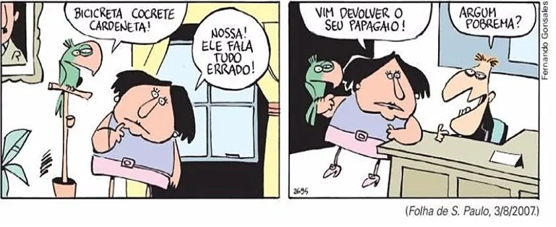
https://veredasdalingua.blogspot.com/2011/09/erros-comuns-na-lingua-portuguesa-parte.html
5. Em sua opinião, o que gera humor na tirinha?

O fato de o papagaio ter aprendido a falar tão errado quanto a pessoa que o vendeu na loja.

6. Transcreva as palavras que estão escritas incorretamente e reescreva da maneira correta.
(Bicicreta) Bicicleta / (Cocrete) Croquete / (Cardeneta) Caderneta / (Argum) Algum / Pobrema (Problema)

7. Preencha as lacunas com g ou j, de acordo com a ortografia correta das palavras.

a) relóGio
b) passaGeiro
c) aGitado
d) Jiboia
e) beGe
f) gorJeta
g) Jerimum
h) berinJela
i) anJo
j) anGelical
k) maJestade.

8. Analise as frases abaixo e preencha os espaços com x ou ch.

a) A Xícara de café estava muito CHeia.
b) O CHocolate quente feito por Elisa estava delicioso.
c) Não CHore, meu bem!
d) O gatinho que adotei é maCHo.
e) Não meXa nas coisas da vovó!
f) Tenho que preenCHer estes formulários até amanhã.
g) Ela se maCHucou no treino de manhã.
h) A ameiXa estava verde.
i) A armadura dele era de CHumbo.
j) Meu pé está inCHado.
k) Vamos fazer um CHurrasco amanhã.

Leia a tirinha e responda às questões 9 e 10.
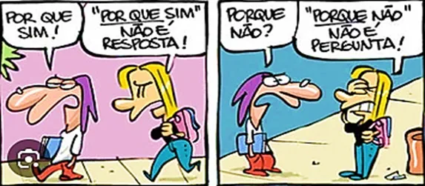
https://www.bulbapp.com/u/a-import%C3%A2ncia-da-ortografia~3
9. A tirinha aborda erro no uso dos porquês na língua portuguesa. Analise as frases a seguir e complete as lacunas com: por que, porque, por quê e porquê.

a) Por que você não foi à festa ontem?
b) Ele não explicou o porquê (o motivo) de sua ausência.
c) Não fui ao cinema porque (pois) estava muito frio.
d) As dificuldades por que (pelas quais) já passei foram superadas.
e) Ele não veio hoje por quê?
f) Por que vocês ainda estão aqui fora?
g) Não fui à aula porque estava doente.
h) As crianças tinham medo porque o cachorro era grande.

10. Reescreva as frases da tirinha, corrigindo os porquês que estão errados.
- Por que sim! (Porque)
- Porque não? (Por que)

11. Analise as orações a seguir e preencha os espaços com a opção correta entre parênteses.
a) Mamãe pediu que eu comprasse mortadela (mortadela / mortandela) de porco.
b) Esse travesseiro (travissero / travesseiro) é muito macio.
c) Minha cabeleireira (cabeleireira / cabeleleira) é ótima!
d) Estou trabalhando como designer de sobrancelha. (sombrancelha / sobrancelha)
e) Minha mãe está organizando um jantar beneficente. (beneficente / beneficiente)
f) É um privilégio ter você conosco. (previlégio / privilégio)
g) André estava entretido no jogo. (entertido / entretido)

